Приложение
к постановлению
администрации города
от №

«Приложение 16
к постановлению
администрации города
от 30.08.2013 № 434

СХЕМА
размещения рекламных конструкций
по улице Алексеева в Советском районе города Красноярска
Масштаб 1:10000
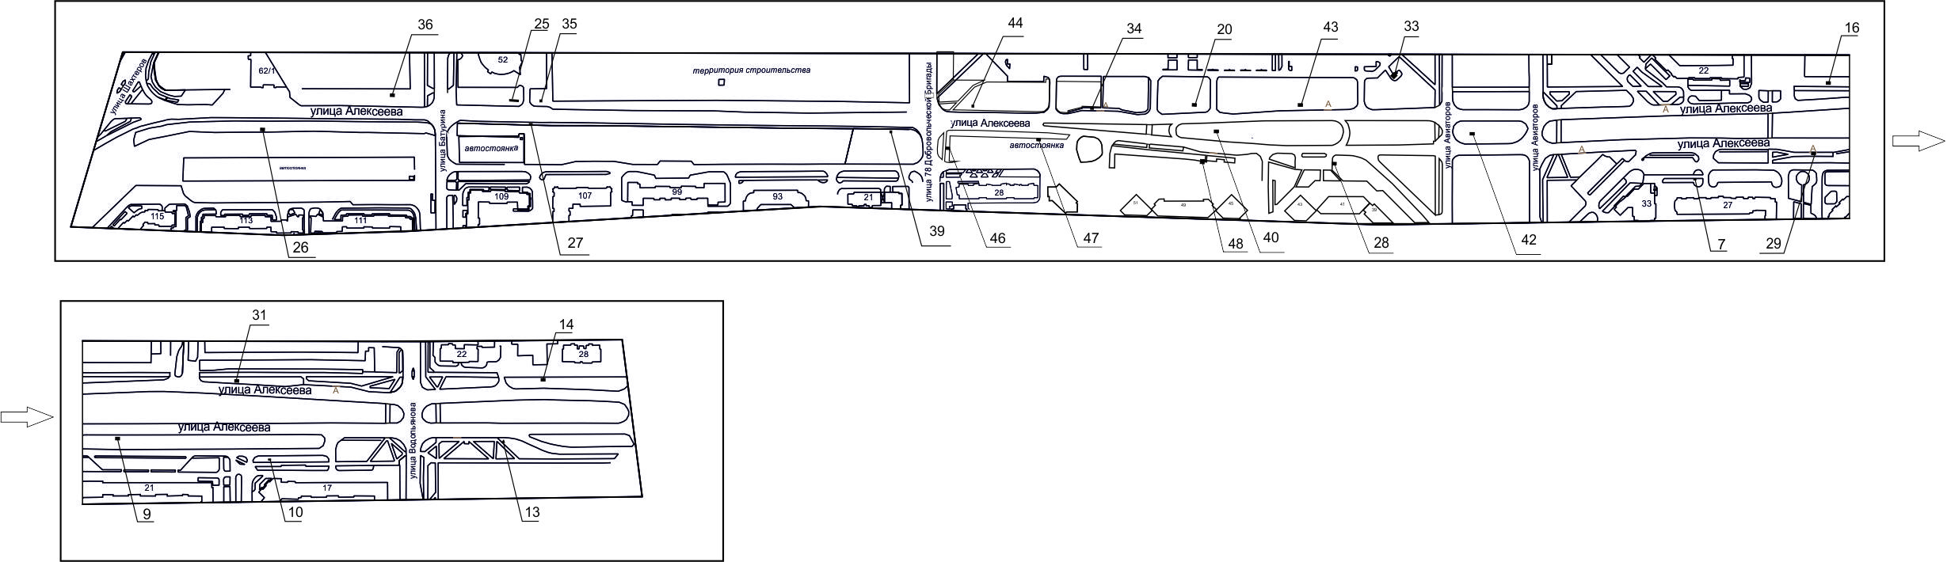

Примечание

Номер на схеме | Адрес рекламного места | Тип конструкции
7 | ул. Алексеева, 27, 1-я конструкция | щитовая конструкция с размером информационного поля 1,2 м х 1,8 м (пилон)
9 | ул. Алексеева, 21 | щитовая конструкция с размером информационного поля 6,0 м x 3,0 м (щит) либо щитовая конструкция с размером информационного поля 6,0 м x 3,2 м с автоматической сменой изображения (призматрон)
10 | ул. Алексеева, 17 | щитовая конструкция с размером информационного поля 1,2 м х 1,8 м (пилон)
13 | ул. Алексеева, на противоположной стороне дороги от дома по ул. Водопьянова, 22 | тумба (пиллар) с размером информационного поля 1,4 м х 3,0 м, 0,85 м х 3,0 м
14 | ул. Алексеева, между домами № 28 и № 22 по ул. Водопьянова | щитовая конструкция с размером информационного поля 6,0 м x 3,0 м (щит) либо щитовая конструкция с размером информационного поля 6,0 м x 3,2 м с автоматической сменой изображения (призматрон)
16 | ул. Алексеева, 20а | щитовая конструкция с размером информационного поля 6,0 м x 3,0 м (щит) либо щитовая конструкция с размером информационного поля 6,0 м x 3,2 м с автоматической сменой изображения (призматрон)
20 | ул. Алексеева, напротив ТРЦ «Планета» по ул. 9 Мая, 77 | Светодиодный (электронный) экран с информационным полем размером 5,76 м х 2,88 м на железобетонном фундаменте, односторонний или двусторонний.  Внешние габариты рекламной панели составляют не более 6,46 м x 3,93 м.  Высота опоры от 4,5 м до 7,0 м, устанавливается под прямым углом к нижнему краю каркаса рекламной конструкции, может размещаться несимметрично относительно информационного поля со сдвигом в сторону проезжей части либо от нее.  Опора выполняется из профиля прямоугольного или квадратного сечения размером не более 0,35 м х 0,35 м или круглой трубы диаметром до 0,325 м.
25 | ул. Алексеева, 52 | рекламная конструкция, выполненная по индивидуальному проекту
26 | ул. Алексеева, 113 | щитовая конструкция с размером информационного поля 6,0 м x 3,0 м (щит) либо щитовая конструкция с размером информационного поля 6,0 м x 3,2 м с автоматической сменой изображения (призматрон)
27 | ул. Алексеева, 109, остановка общественного транспорта | рекламная конструкция в составе остановочного пункта движения общественного транспорта с размером информационного поля 1,2 м х 1,8 м
28 | ул. Алексеева, между домами № 43 и № 39 | щитовая конструкция с размером информационного поля 6,0 м x 3,0 м (щит) либо щитовая конструкция с размером информационного поля 6,0 м x 3,2 м с автоматической сменой изображения (призматрон)
29 | ул. Алексеева, 27, остановка общественного транспорта "Водолей (ул. Алексеева)" | рекламная конструкция в составе остановочного пункта движения общественного транспорта с размером информационного поля 1,2 м х 1,8 м
31 | ул. Алексеева, 10а, стр. 1 | щитовая конструкция с размером информационного поля 6,0 м x 3,0 м (щит) либо щитовая конструкция с размером информационного поля 6,0 м x 3,2 м с автоматической сменой изображения (призматрон)
33 | ул. Алексеева, пересечение с ул. Авиаторов | рекламная конструкция, выполненная по индивидуальному проекту
34 | ул. Алексеева, напротив здания по ул. 9 Мая, 77, стр. 1, остановка общественного транспорта "Улица Алексеева" | рекламная конструкция в составе остановочного пункта движения общественного транспорта с размером информационного поля 1,2 м х 1,8 м
35 | ул. Алексеева, 52, до въезда к зданию | рекламная конструкция, выполненная по индивидуальному проекту
36 | ул. Алексеева, 62, остановка общественного транспорта | рекламная конструкция в составе остановочного пункта движения общественного транспорта с размером информационного поля 1,2 м х 1,8 м
39 | ул. Алексеева, напротив дома по ул. 78 Добровольческой Бригады, 21 | указатель городской системы ориентирования с размерами информационного поля – по длине от 0,835 м до 1,2 м, по высоте от 0,265 м до 1,8 м
40 | ул. Алексеева, 45, на разделительной полосе | щит (билборд) 6,0 м x 3,0 м либо призматрон 6,0 м x 3,2 м  Отдельно стоящая на земле рекламная конструкция, состоящая из фундамента, каркаса, информационного поля.  Внешние габариты рекламной конструкции не более 6,4 м х 3,4 м (щит), внешние габариты рекламной конструкции не более 6,4 м х 3,6 м (призматрон).  Высота опоры 4,5 – 7,0 метров.  Фундамент должен быть заглублен на 15 - 20 см ниже уровня грунта с последующим восстановлением газона на нем. Фундамент опоры не должен выступать над уровнем земли более чем на 5 см.  Допускается размещение выступающих более чем на 5 см фундаментов опор на тротуаре при наличии бортового камня или дорожных ограждений.
42 | ул. Алексеева, пересечение с ул. Авиаторов, на разделительной полосе | электронное табло с размером информационного поля 5,76 м х 2,88 м
43 | ул. Алексеева, 43, на противоположной стороне дороги, напротив ТРЦ «Планета» | электронное табло с размером информационного поля 5,76 м х 2,88 м
44 | ул. Алексеева, пересечение с ул. 78 Добровольческой Бригады, со стороны ТРЦ «Планета» | указатель городской системы ориентирования с размерами информационного поля – по длине от 0,835 м до 1,2 м, по высоте от 0,265 м до 1,8 м
46 | ул. Алексеева, с западной стороны дома по ул. 78 Добровольческой бригады, 28 | щитовая конструкция с размером информационного поля 6,0 x 3,0 м (щит) либо щитовая конструкция с размером информационного поля 6,0 x 3,2 м с автоматической сменой изображения (призматрон), на железобетонном фундаменте, двусторонняя;  внешние габариты рекламной панели составляют не более 6,4 x 3,4 м;  высота опоры от 4,5 до 7,0 м, устанавливается под прямым углом к нижнему краю каркаса рекламной конструкции, может размещаться несимметрично относительно информационного поля со сдвигом в сторону проезжей части либо от нее;  опора выполняется из профиля прямоугольного или квадратного сечения размером не более 0,35 х 0,35 м или круглой трубы диаметром до 0,325 м
47 | ул. Алексеева, напротив дома по ул. 78 Добровольческой бригады, 28 | щитовая конструкция с размером информационного поля 6,0 x 3,0 м (щит) либо щитовая конструкция с размером информационного поля 6,0 x 3,2 м с автоматической сменой изображения (призматрон), на железобетонном фундаменте, двусторонняя;  внешние габариты рекламной панели составляют не более 6,4 x 3,4 м;  высота опоры от 4,5 до 7,0 м, устанавливается под прямым углом к нижнему краю каркаса рекламной конструкции, может размещаться несимметрично относительно информационного поля со сдвигом в сторону проезжей части либо от нее;  опора выполняется из профиля прямоугольного или квадратного сечения размером не более 0,35 х 0,35 м или круглой трубы диаметром до 0,325 м
48 | ул. Алексеева, 49 | щитовая конструкция с информационным полем размером 12,0 x 4,0 м (суперборд) на железобетонном фундаменте, двусторонняя;  высота опоры от 4,5 до 11,0 м, выполняется из круглой трубы, обеспечивающей необходимую прочность конструкции, устанавливается под прямым углом к нижнему краю каркаса рекламной конструкции;  опора суперборда может размещаться несимметрично относительно информационного поля со сдвигом в сторону проезжей части либо от нее»

Сведения о рекламных местах указываются в паспортах рекламных мест.».

